- Зайдите в браузер, в меню откройте вкладку «История»
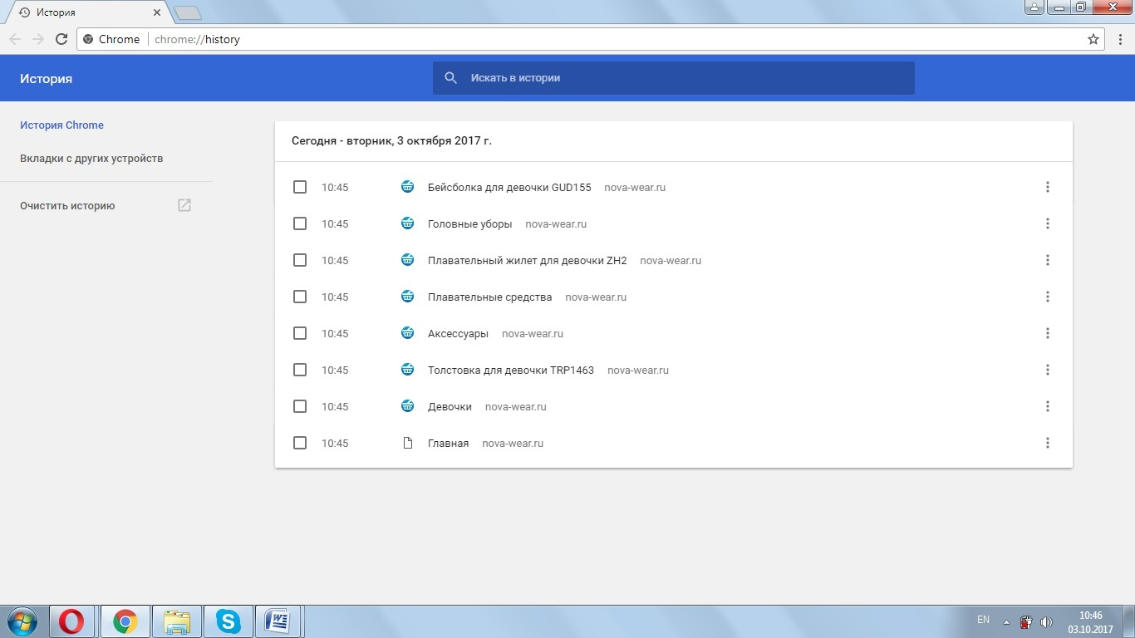

- Нажмите «Очистить историю», выбираете период очистки «С самого начала» и нажимаете «Очистить историю посещений»
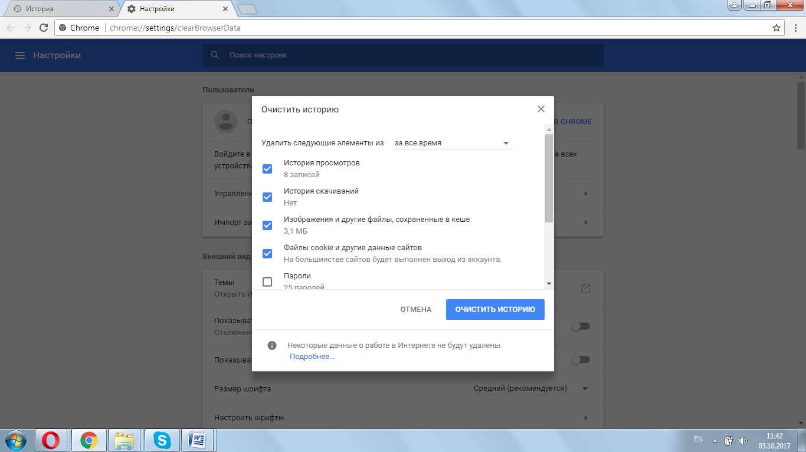

- Кеш и история посещений будет очищена
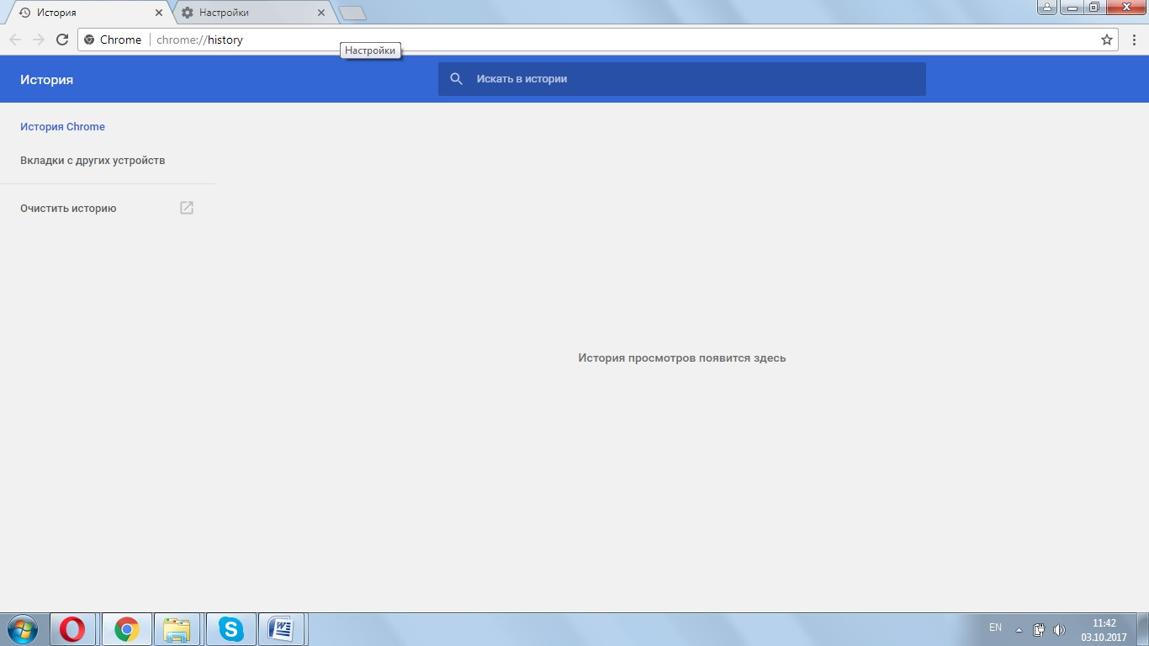

- Зайдите на сайт. Нажмите на виджет с правой стороны «Выгрузка товаров»
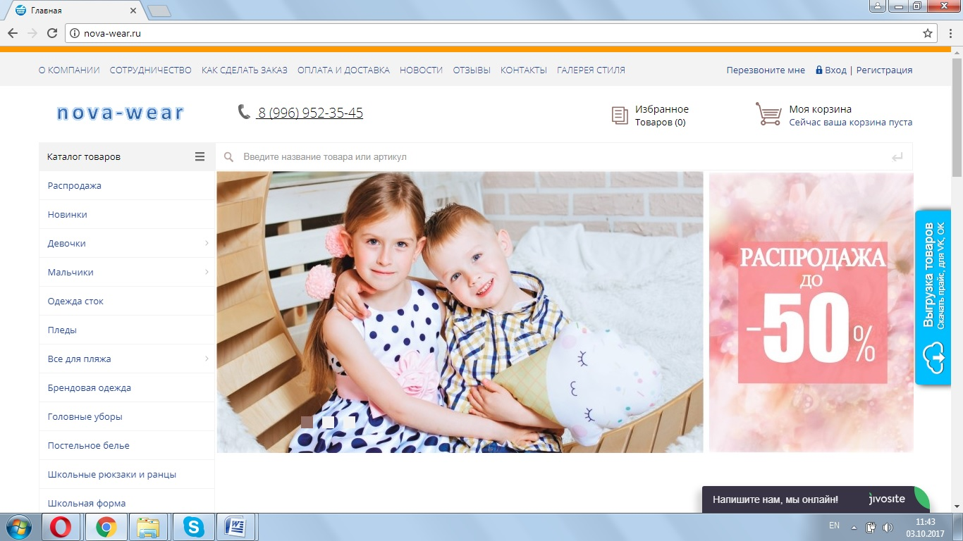

- Перед Вами появится следующее окно. Нажмите «Выгрузка товаров»
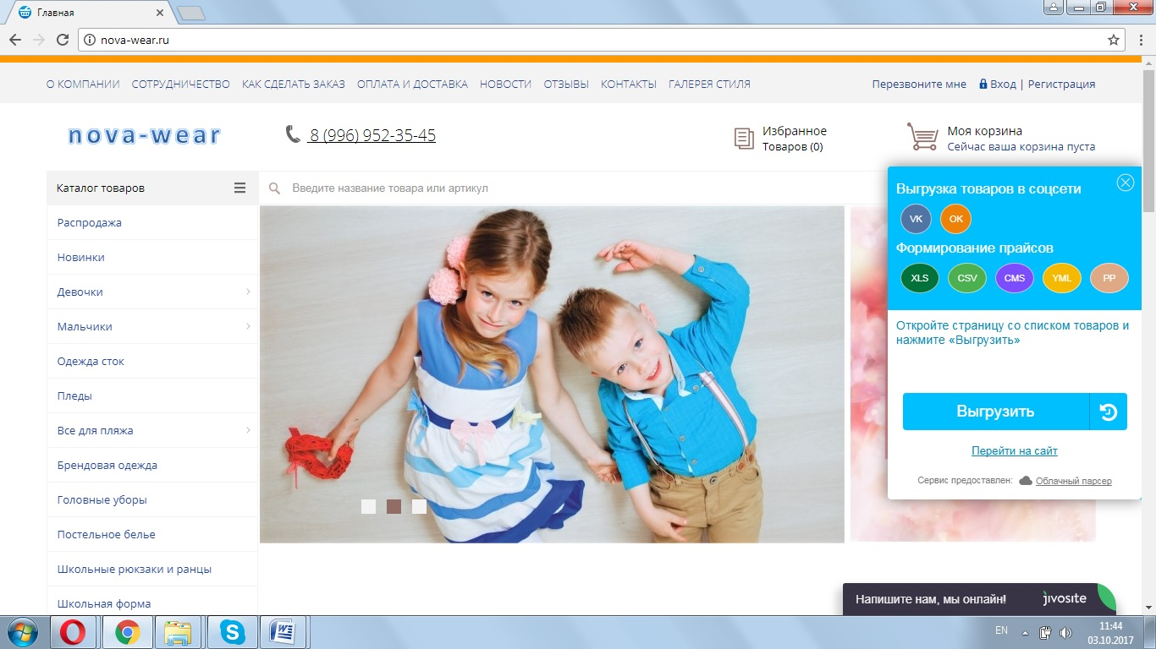

- Перед Вами появится следующее окно. Пройдите регистрацию. Введите Ваше Имя, E-mail и пароль. Нажмите «Зарегистрируйтесь». Вам на почту придет сообщение, что Вы зарегистрировались.
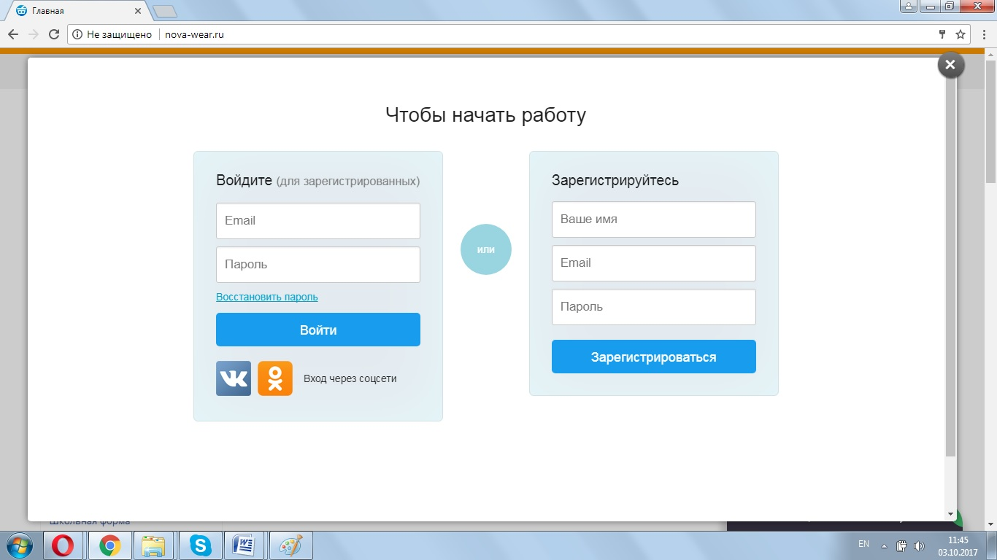

- Выбираете необходимый каталог, открываете его. Скопируйте ссылку этого альбома.
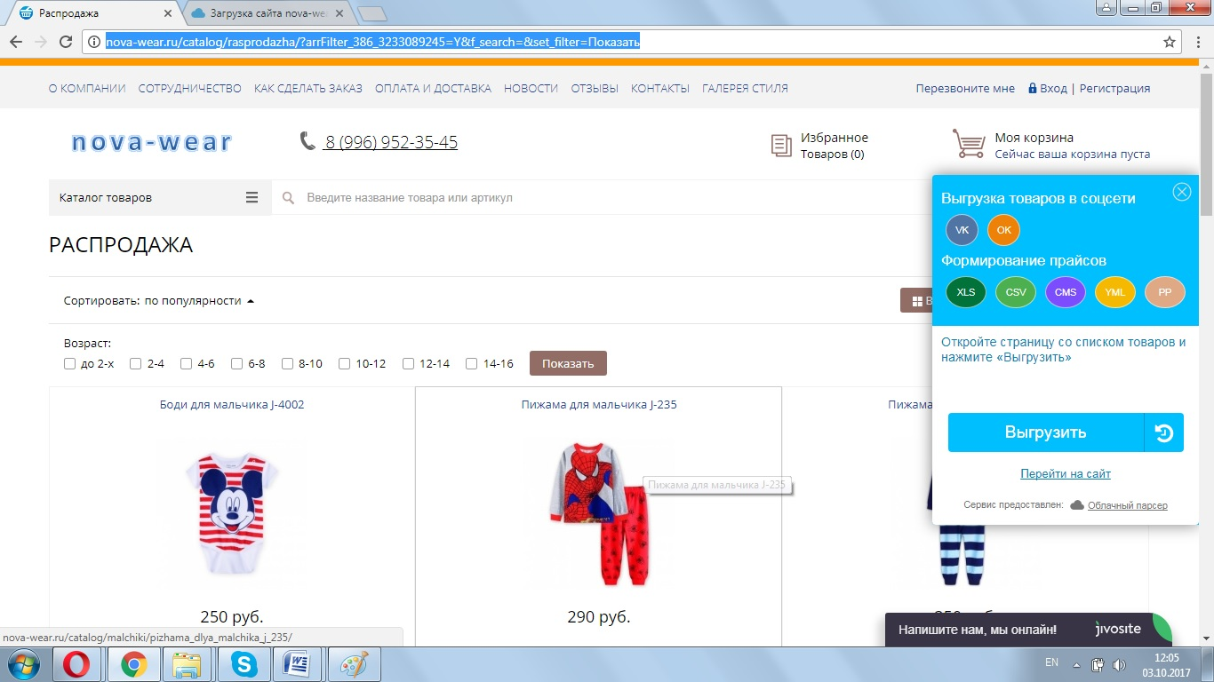

- Нажмите на «Выгрузка товаров». Для выгрузки полного каталога пройдите по ссылке «Перейти на сайт». Откроется следующее окно:
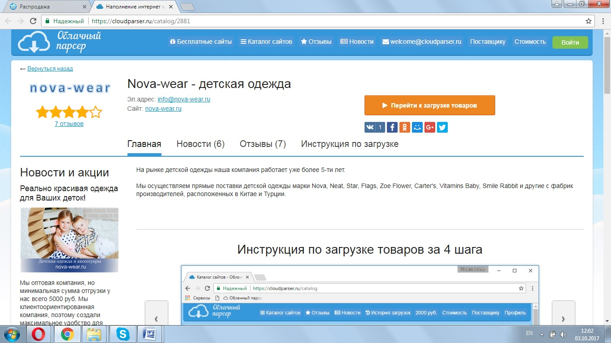

- Нажмите «Перейти к загрузке товаров». Откроется следующее окно:
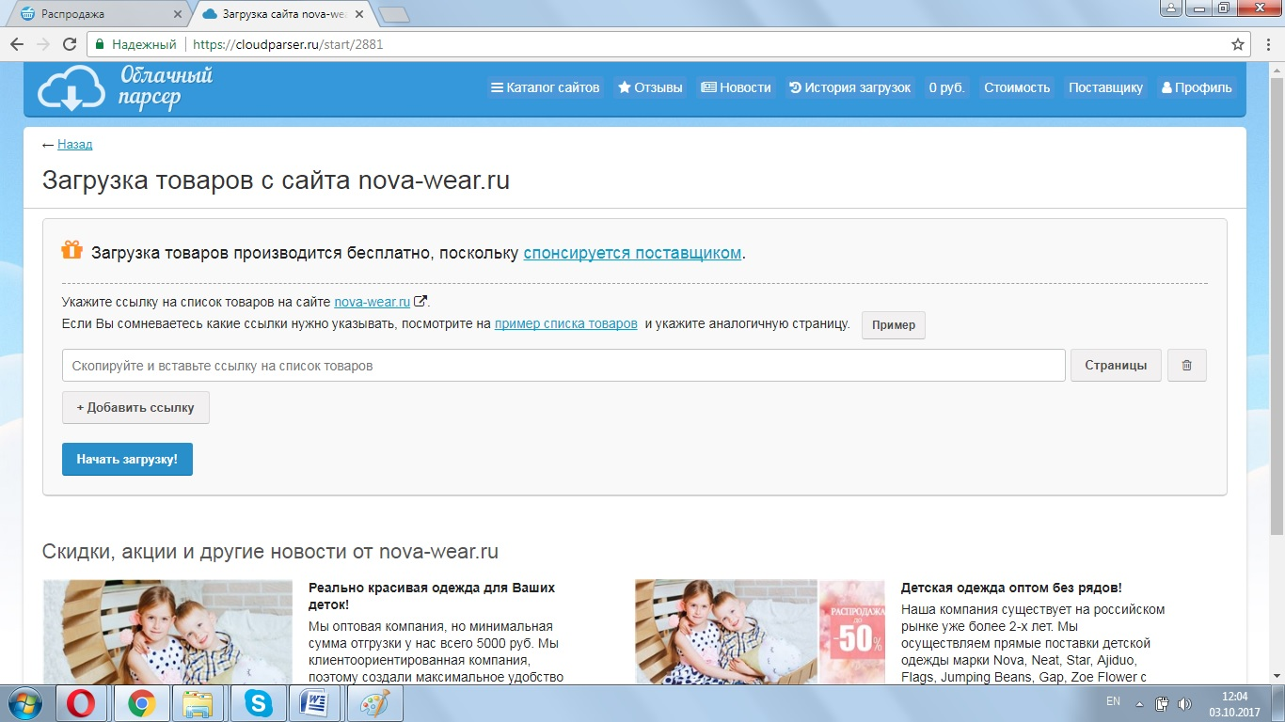

- Вставьте ссылку в «Скопируйте и вставьте ссылку» и нажмите «Начать загрузку!»
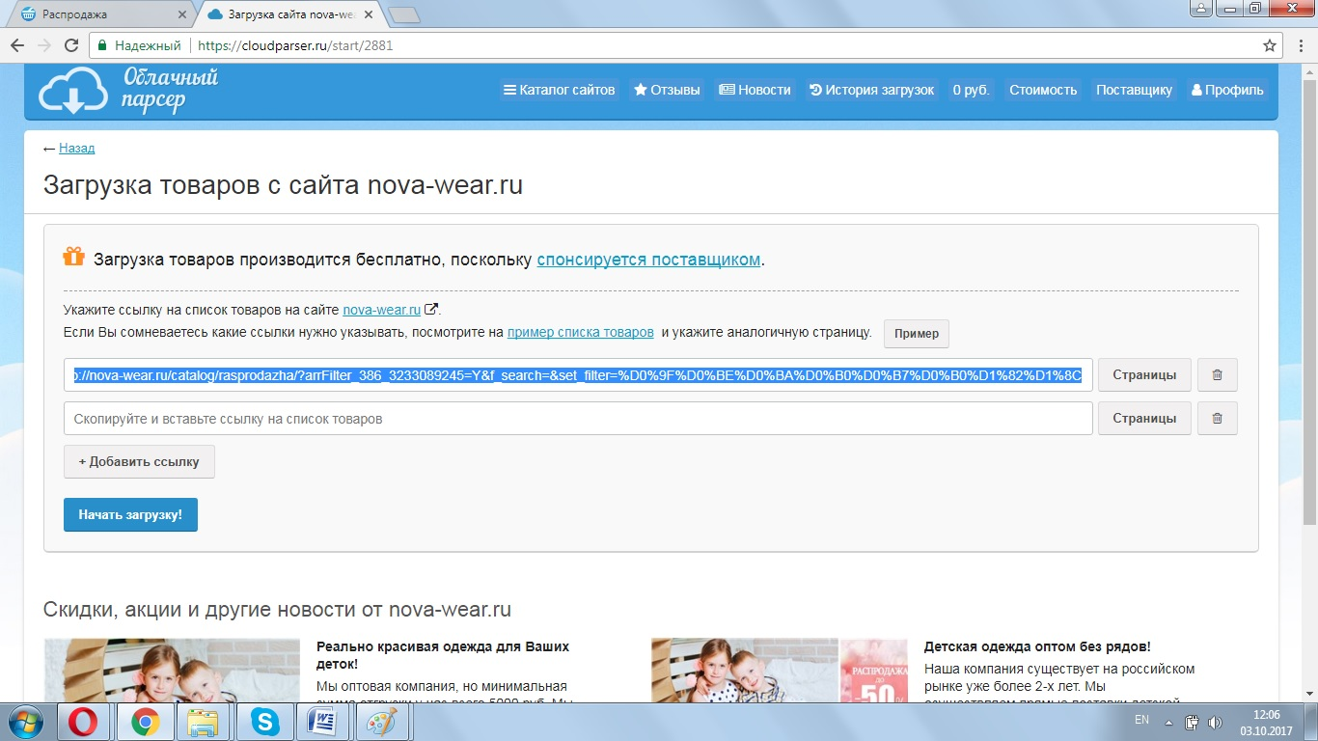

- Начнется загрузка товаров с нашего сайта
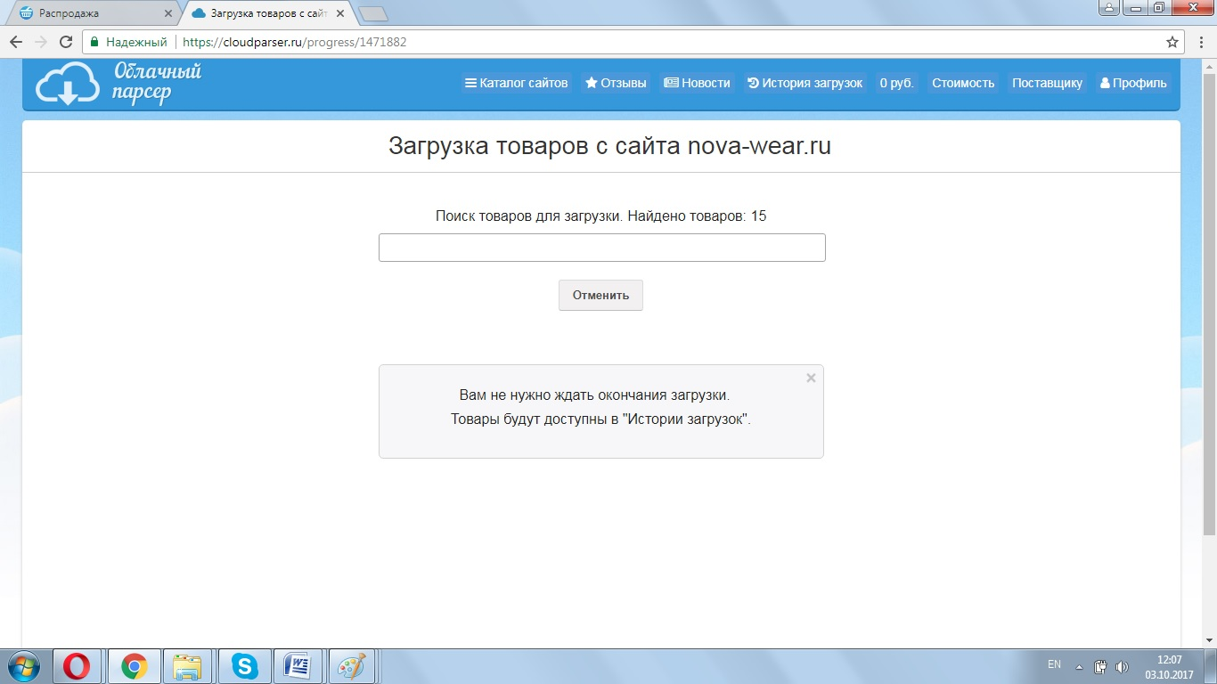

- Далее выйдет окно «Список загруженных товаров»
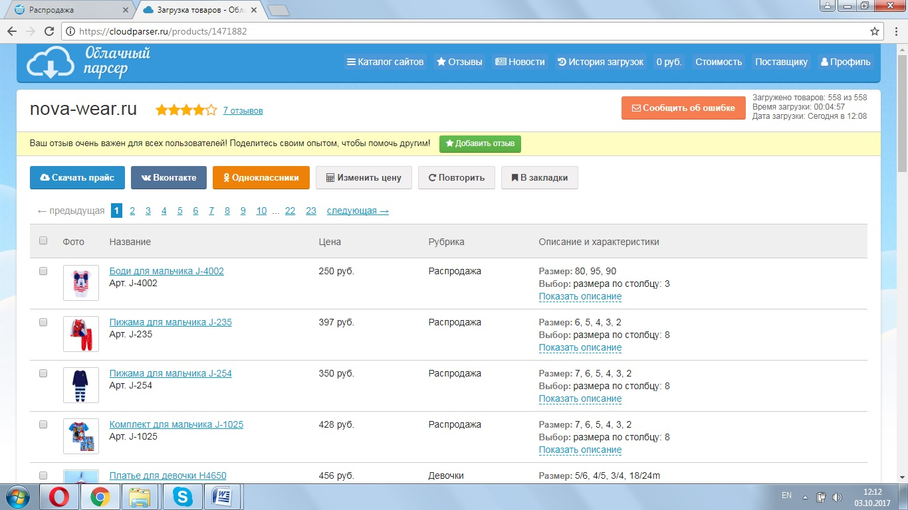

- Далее Ваши действия зависят от того, в каком формате Вы планируете сделать выгрузку. Если Вам необходима выгрузка через соц.сети, нажмите «Выгрузка в соцсети» и следуйте указанным действиям. Разрешите доступ к Вашим страницам и группам. По необходимости настройте цены и информацию для выгрузки. Если Вам необходимо скачать каталог CSV или Excel, выбираете «Скачать прайс».
- Так же Вы можете скачать сразу несколько каталогов
- Если Вы хотите выгрузить другую страницу, закройте окно выгрузки, откройте необходимый каталог и повторите действия начиная с 8 пункта.
- Так же Вы можете скачать необходимый каталог нажав справа виджет «Выгрузка товаров», далее «Выгрузить». Но, чтобы загрузить полностью весь ассортимент каталога, необходимо прогрузить весь ассортимент данного каталога до конца.
Для этого необходимо:
- Выбрать необходимый каталог
- Прогрузить (прокрутить) весь ассортимент данного каталога до конца
- Нажать на виджет справа «Выгрузка товаров», далее выгрузить
- После чего начнется сразу выгрузка необходимого каталога (ссылку на каталог копировать не нужно)
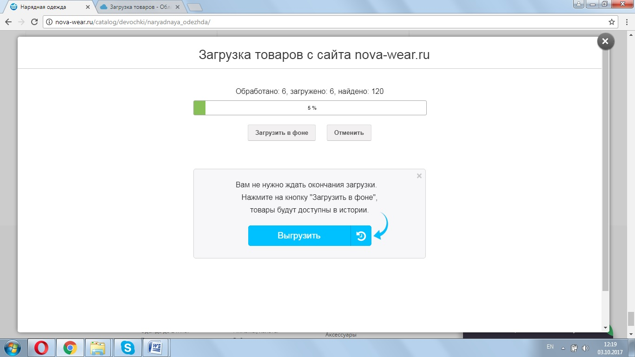
- Дальнейшие Ваши действия такие же как в пункте 13.

